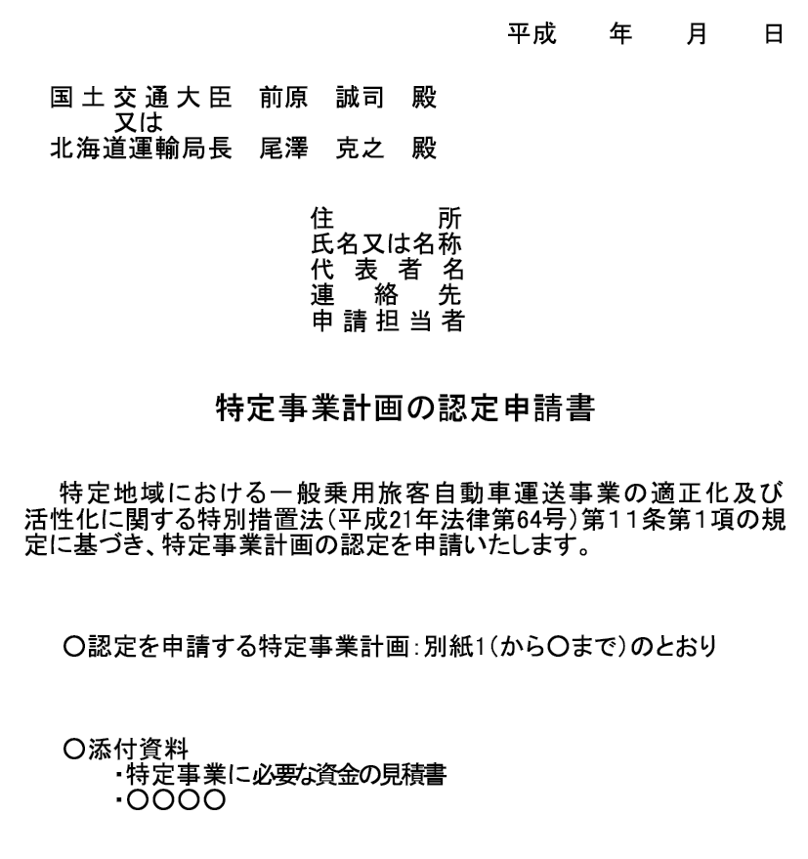
添付９
ﾀｸｼｰ特措法事業計画認定の申請または予定していることを証明する書類
申請書のコピー

